. Технологическая карта
Изготовление изделия «Разделочная доска»
Материал древесина
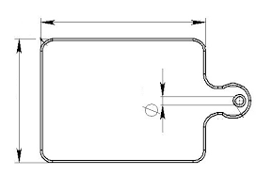
№ дет. | № п/п | Последовательность выполнения работы | Графическое изображение | Инструменты, приспособления
1 | 2 | 3 | 4 | 5
1 | 1 | Выбрать заготовку 430 × 220 ×25 мм, прострогать базовую пласть до размера 22 мм | 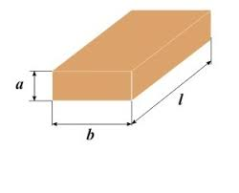 | Верстак, рубанок, линейка
 | 2 | Прострогать базовую кромку под углом 90° к пласти до размера 210 мм | 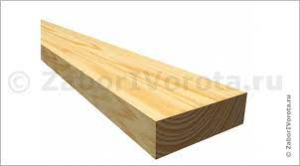 | Верстак, рубанок, угольник, линейка
 | 3 | Разметить заготовку по ширине размера заготовки  200 мм | 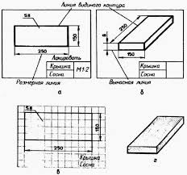 | Линейка, карандаш
 | 4 | Прострогать вторую кромку до линии разметки |  | Верстак, рубанок, угольник
 | 5 | Прострогать вторую пласть до размера 20 мм | 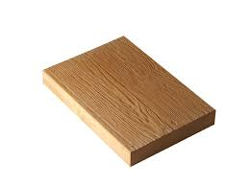 | Верстак, рубанок, линейка
 | 6 | Разметить заготовку по длине 380 мм | 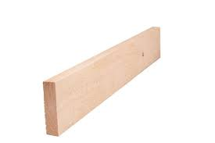 | Линейка, карандаш
 | 7 | Отпилить заготовку, сохраняя линию разметки | 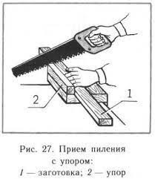 | Верстак, ножовка
 | 8 | Выполнить разметку ручки изделия по чертежу | 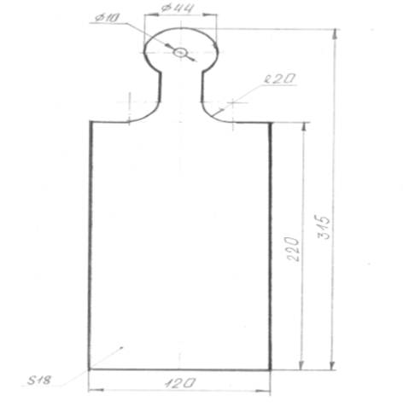 | Линейка, карандаш
 | 9 | Выпилить контур ручки |  | Верстак, ножовка
 | 10 | Зачистить торцы и кромки изделия |  | Верстак, шлифовальная шкурка

